Муниципальное казенное дошкольное образовательное учреждение детский сад общеразвивающего вида с приоритетным осуществлением познавательно речевого развития детей № 5 «Белочка»

357085
Ставропольский край
Андроповский район
Село Крымгиреевское
Улица Новая 3/2
Максименко Валентина
Валентиновна
Тел. 8-962-426-91-18
8- 865-56-57-1-98

Проект: долгосрочный, групповой .
Участники проекта: дети, родители воспитанников, воспитатель группы
Актуальность темы:
Не для кого не секрет, что в настоящее время всё чаще у детей наблюдаются следующие проблемы: скудный словарный запас, неумение согласовывать слова в предложении, нарушение звукопроизношения, внимания, несовершенно логическое мышление.
Поэтому передо мной встала задача научить детей связно, последовательно, грамматически правильно излагать свои мысли, рассказывать о различных событиях из окружающей жизни.
В дошкольном возрасте преобладает наглядно-образная память, и запоминание носит в основном непроизвольный характер: дети лучше запоминают события, предметы, факты, явления, близкие их жизненному опыту. При обучении детей, вполне обосновано использование творческих методик, эффективность которых очевидна, наряду с общепринятыми.
Приёмы мнемотехники облегчают запоминание у детей и увеличивают объём памяти путём образования дополнительных ассоциаций.
Как сформировать речь ребенка, наполнить ее большой палитрой слов, красивых фраз, благозвучных словосочетаний? Как помочь ребенку чувствовать ритм речи, мелодию слов, переживать содержание услышанной речи? Как способствовать развитию эмоционально-чувственной сферы ребенка, помочь ему научиться коммуникативной речи?
Все ответы на эти вопросы я нашла в методике - мнемотехника
К сожалению, в настоящее время, современные дети испытывают некоторые проблемы в речи.
Проблемы речи детей
- Односложная, состоящая лишь из простых предложений речь. Неспособность грамматически правильно построить предложение.
- Бедность речи. Недостаточный словарный запас.
- Употребление нелитературных слов и выражений.
- Бедная диалогическая речь: неспособность грамотно и доступно сформулировать вопрос, построить краткий или развёрнутый ответ.
- Неспособность построить монолог: например, сюжетный или описательный рассказ на предложенную тему, пересказ текста своими словами.
- Отсутствие логического обоснования своих утверждений и выводов.
- Отсутствие навыков культуры речи: неумение использовать интонации, регулировать громкость голоса и темп речи и т. д.
- Плохая дикция

МКДОУ детский сад № 5 «Белочка» Андроповский район
Максименко Валентина Валентиновна

Цель работы: Использовать технологию мнемотехника в образовательном процессе в совместной и самостоятельной деятельности.
Задачи:
1. Способствовать развитие основных психических процессов - памяти, внимания, образного мышления;
2. Способствовать умению детей преобразовывать абстрактные символы в образы (перекодирование информации);
3. Способствовать формированию умений и навыков у детей восприятия, воспроизведения , использования средств технологии.
4. Способствовать развитию умения работать по образцу, по правилам, слушать взрослого и выполнять его инструкции;
5. Способствовать развитию творческих способностей детей, умению самим составлять схемы и воспроизводить их.
6. Способствовать развитию связной речи, расширению и обогащению словарного запаса детей;
7. Способствовать развитие мелкой моторики рук;
8. Способствовать формированию навыков сотрудничества, взаимопонимания, доброжелательности, самостоятельности, инициативности, ответственности;
9. Способствовать формированию целостного восприятия окружающего мира;
10. Содействовать развитию интереса, мотивации к изучению нового, неизвестного в окружающем мире, принимать активное участие в образовательном процессе;
11. Способствовать развитию умения решать интеллектуальные и личностные задачи адекватно возрасту, применять знания и способы деятельности в решении задач;
12. Создать условия способствующие взаимодействию и сотрудничеству с родителями детей.

Методология.
При экспериментальном обследовании дошкольников (П.Я. Гальперин, А.В. Запорожец, С.Н. Карпова, Д.Б. Эльконин) выяснилось, что многие знания, которые ребёнок не может усвоить на основе словесного объяснения взрослого или в процессе организованных взрослым действий с предметами, он легко усваивает, если эти знания дают ему в виде действий с моделями, отражающими существенные черты изучаемых явлений.
В своей работе я опиралась на работы Т. В. Большевой (коллаж), Т.В. Воробьевой, (сенсорно-графические схемы) В. П. Глухова, (блоки-квадраты ) Л. Н. Ефименковой (схемы составления рассказа), Т. А. Ткаченко (предметно - схематические модели ).

МКДОУ детский сад № 5 «Белочка» Андроповский район
Максименко Валентина Валентиновна

На основании анализа научной литературы выделила следующие подходы в работе с технологией мнемотехника:
- Системный - технология мнемотехника используется в системе обучения и воспитания;
- Личностный - с учетом возможностей и потребностей каждого ребенка;
- Деятельностный - развитие ребенка происходит в деятельности, он читает предложенные воспитателем схемы, таблицы и составляет свои;
- Диалогический - процесс обучения происходит в форме диалога;
- Культурологический- ребенок расширяет словарный запас, развивает связную речь, учится грамматически правильно говорить;
- Информационный - ребенок через схемы и таблицы воспринимает, перерабатывает и воспроизводит информацию об окружающем мире;

Работа с технологией мнемотехника опирается на следующие принципы:
1. Принцип развивающего образования, в соответствии с которым главной целью является развитие ребенка;
2. Принцип научной обоснованности и практической применимости - содержание работы соответствует основным положениям возрастной психологии и дошкольной педагогики, и имеет возможность реализации в массовой практике дошкольного образования.
В течение 4 лет я работаю над темой «Использование нетрадиционных методов обучения в развитии речи дошкольников», апробировала приемы мнемотехники.
Мнемотехника, или мнемоника, в переводе с греческого – «искусство запоминания». Мнемотехника – это система методов и приёмов, обеспечивающих эффективное запоминание, сохранение и воспроизведение информации.
Мнемотехника – это система методов и приемов, обеспечивающих успешное освоение детьми знаний об особенностях объектов природы, об окружающем мире, эффективное запоминание структуры рассказа, сохранение и воспроизведение информации, и конечно развитие речи.
Содержание мнемотаблицы - это графическое или частично графическое изображение персонажей сказки, явлений природы, некоторых действий и др. путем выделения главных смысловых звеньев сюжета рассказа. Главное – нужно передать условно-наглядную схему, изобразить так, чтобы нарисованное было понятно детям.

МКДОУ детский сад № 5 «Белочка» Андроповский район
Максименко Валентина Валентиновна

Мнемотаблица – это схема, в которую заложена определённая информация. Для детей, особенно, в первый год обучения я даю цветные мнемотаблицы, так как в памяти у детей быстрее остаются отдельные образы: лиса – рыжая, мышка – серая, ёлочка – зелёная и т. д.
Работа с мнемотаблицей разделяю из нескольких этапов:

1 этап – Рассматривание таблиц и разбор того, что на ней изображено.

2 этап – Осуществляется перекодирование информации, т.е преобразование из символов в образы.

3 этап – После перекодирования информации осуществляется пересказ сказки (рассказа), стихотворения с опорой на символы в образы, т. е. происходит отработка метода запоминания.
При этом пересказ сказки, рассказа, стихотворения могут вести сами дети, прибегая к незначительной помощи взрослого.

Этапы работы со схемой- моделью
- Учу детей заменять ключевые слова в предложениях значками- символами; зарисовывать предметы и явления природы символами.
- Самостоятельно, с помощью знаков-символов, заполняем схему-модель как план пересказа.
- Закрепляю изученный материал путём неоднократного повторения рассказа с опорой на составленную ранее схему-модель.
Дети сами с удовольствием придумывают свои собственные модели-схемы и мнемотаблицы, пользуясь известными им символами кодирования информации.
Как и вся работа начинается от простого к сложному. Работу я начинаю с простейших мнемоквадратов.﻿
Из опыта работы с детьми хочу сказать, что дети любят стихи, любят их слушать и рассказывать. Но не все могут быстро запомнить стихи: у некоторых детей заучивание стихов или потешек вызывает большие трудности, быстрое утомление и отрицательные эмоции. Для того, чтобы пробудить в детях интерес к заучиванию стихов и потешек, я использую приём мнемотехники, ориентированный на наглядно- образное мышление детей. В мнемотаблице схематически возможно изображение героев, явлений природы, некоторых действий, т.е. можно изобразить всё то, что я считаю нужным, и так, чтобы нарисованное было понятно детям.

МКДОУ детский сад № 5 «Белочка» Андроповский район
Максименко Валентина Валентиновна

Далее идёт заучивание стихотворения по мнемотаблице, что всё очень просто и понятно детям. Заучивание стихотворения по мнемотаблице, помогает детям запомнить логическую последовательность символов, помогает освоить элементы рассказывания.
Более подробно хочу остановиться на применении схем при заучивании стихотворений. Использование опорных рисунков облегчает и ускоряет процесс запоминания и усвоения текстов.
Дети легко вспоминают картинку, а потом припоминают слова. Подобрав стихотворение, выразительно прочитываю и по ходу чтения изображаю текст. Предлагаю детям прочитать стихотворение хором, группами, по одному, по желанию. Затем таблицу-рисунок помещаю в группе на видном месте и в течение дня дети могут по желанию рассказывать текст.
Овладение приемами работы с мнемотаблицами значительно сокращает время обучения. Использование опорных рисунков для обучения заучиванию стихотворений увлекает детей, превращает занятие в игру. Зрительный же образ, сохранившийся у ребенка после прослушивания, сопровождающегося просмотром рисунков, позволяет значительно быстрее запомнить текст. Для разучивания каждого стихотворения разрабатываю и составляю свою мнемотаблицу, подбирает рисунки к выбранному стихотворению (желательно на каждую
строчку). И так, шаг за шагом создаю мнемотаблицы.

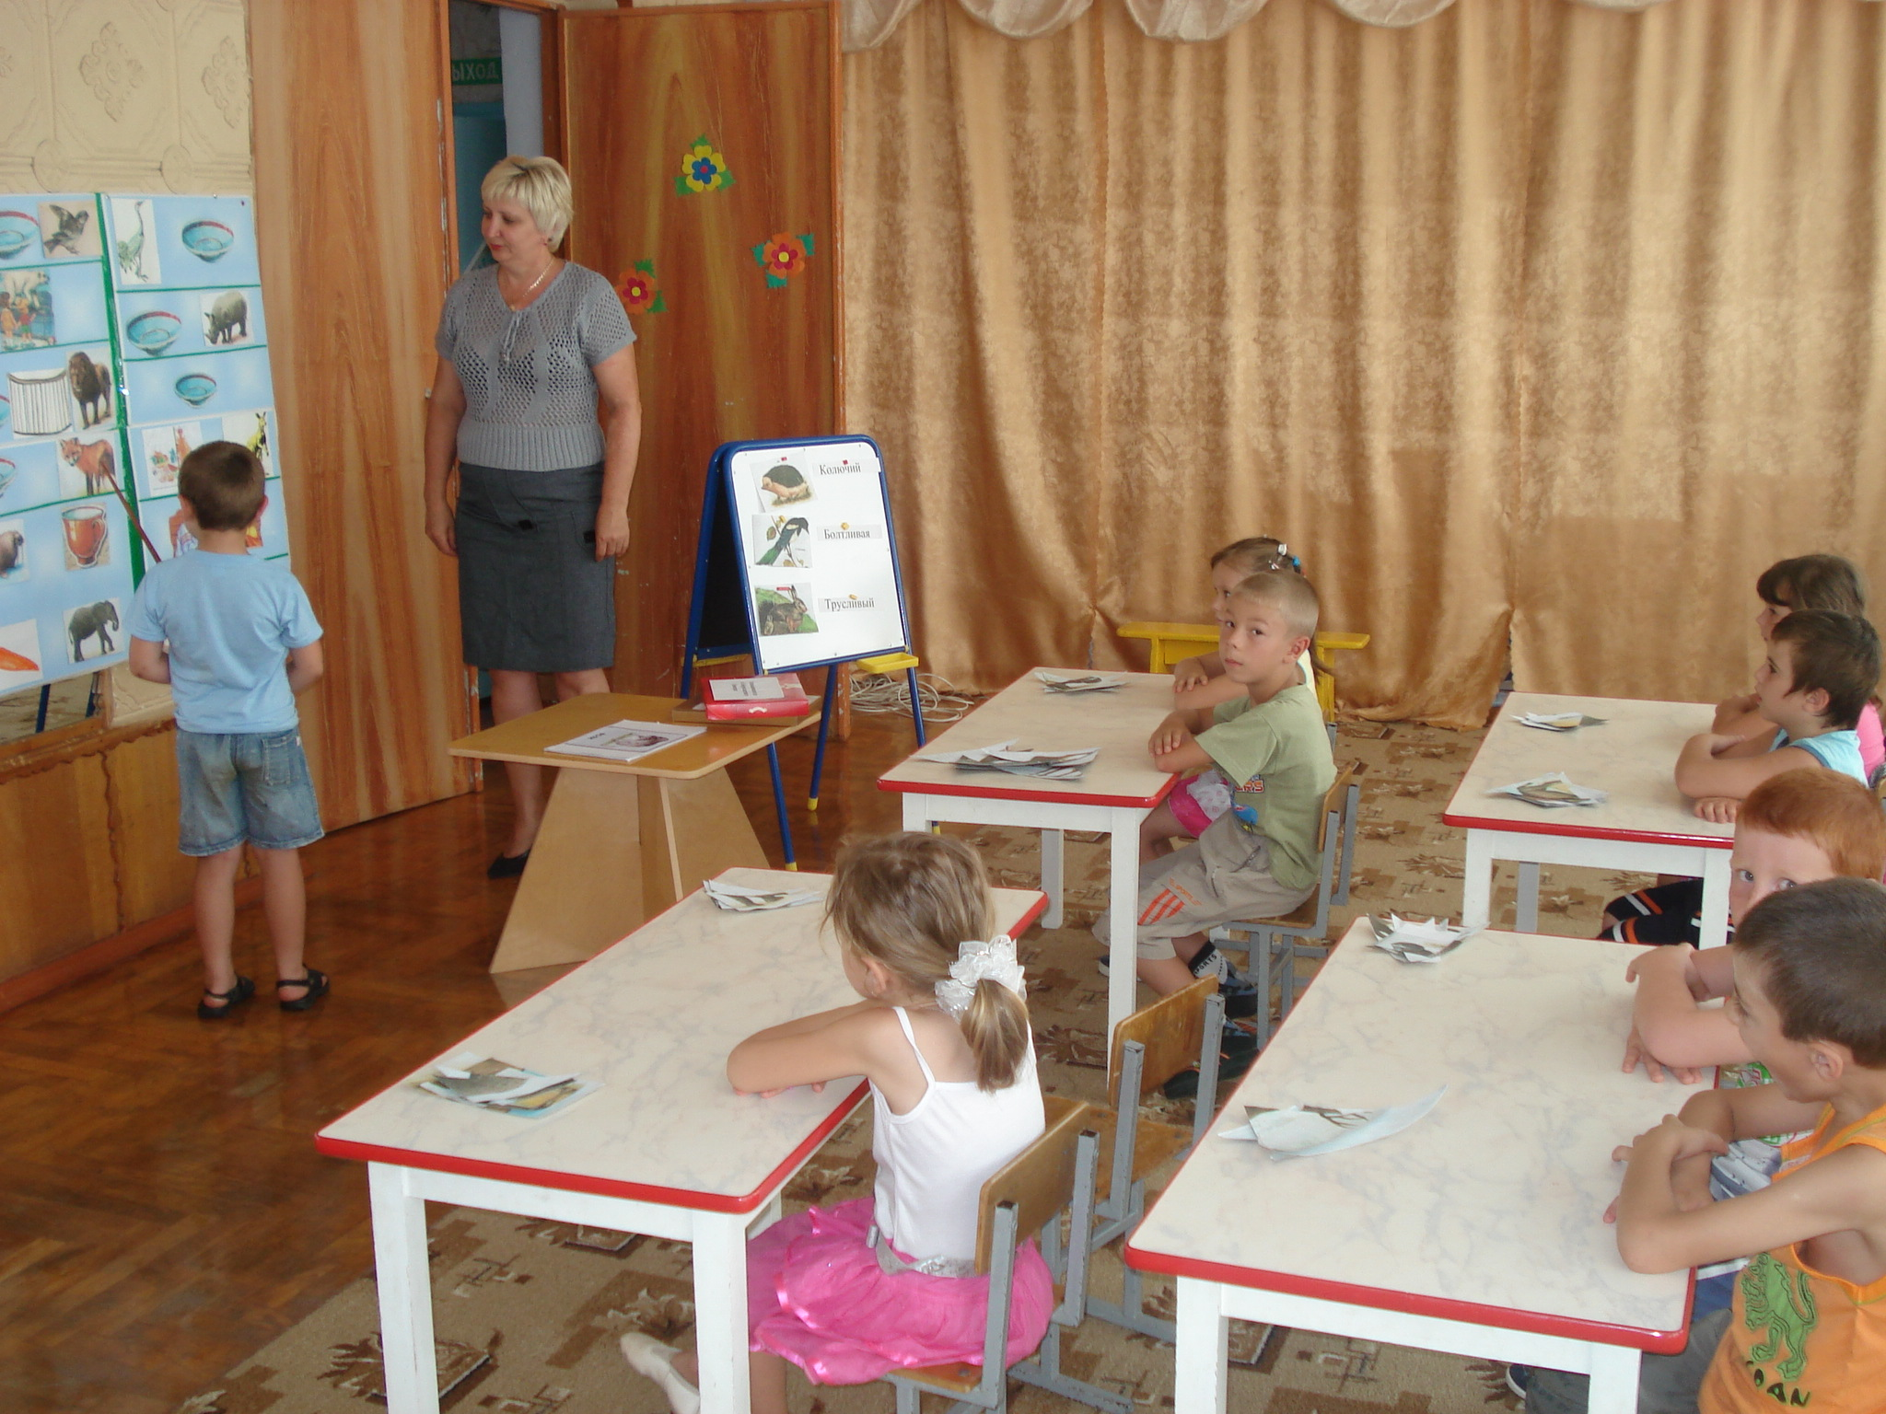
Затем провожу словарную работу по произведению, беседа по смыслу прочитанного, и предоставляю возможность воспроизвести текст детьми с опорой на рисунки.

МКДОУ детский сад № 5 «Белочка» Андроповский район
Максименко Валентина Валентиновна

Не связанные, на первый взгляд, между собой картинки соединяются в один сюжет, с помощью которого сигнальные схематические изображения помогают активизировать мыслительные процессы. Практика показала, что большинство детей в группе заучивают стихотворение наизусть, пока таким образом “рисуют” его.
Постепенно память дошкольников укрепляется, их образное мышление развивается, они запоминают тексты намного лучше, больше по объёму, легче и эмоциональнее.
При таком способе работы стихотворение запоминается целиком.
Разучивание стало для моих детей делом весёлым, эмоциональным, и при этом содержание текста – осязаемым, видимым, представляемым.
Ведь одно из правил укрепления памяти и речи гласит: «Когда учишь, записывай, рисуй схемы, черти графики».
Таким образом, с помощью схем-моделей - и мнемотаблиц мне удается достичь следующих результатов:
- у детей появилось желание читать стихи, пересказывать сказки - как на занятии, так и в повседневной жизни;
- расширился круг знаний об окружающем мире;
- активизировался словарный запас;
- дети преодолели робость, застенчивость. Считаю, чем раньше мы будем учить детей рассказывать или пересказывать, используя метод мнемотехники и схемы – модели, тем лучше будет развитой связная речь-показатель умственных способностей.
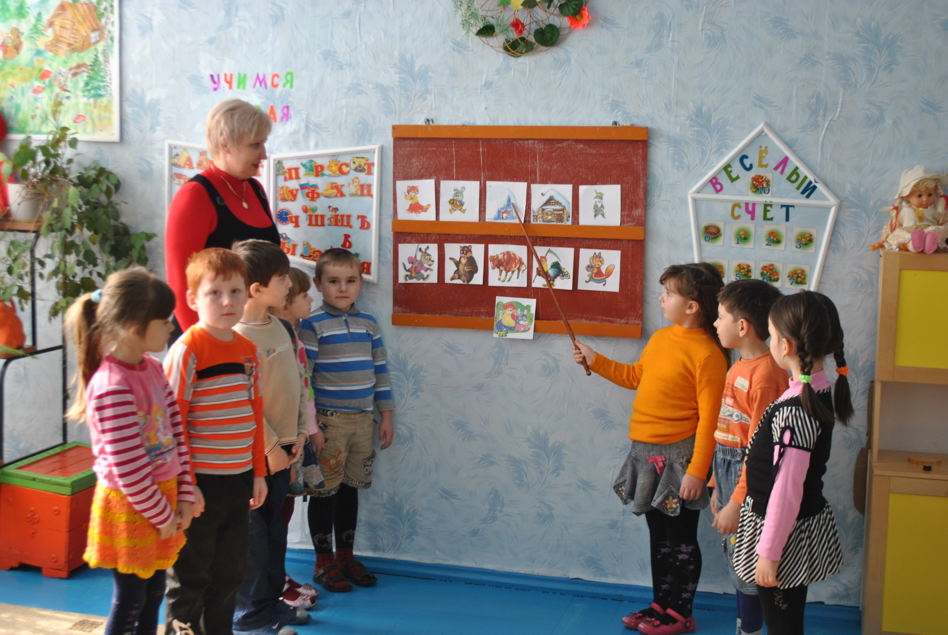

МКДОУ детский сад № 5 «Белочка» Андроповский район
Максименко Валентина Валентиновна

Для обогащения словарного запаса использую следующие игры: «Волшебная шкатулка», в которую собирали (рисовали, обозначали при помощи символов) слова, «Шифровальщики», «Заколдуем слова», «Что еще?», «Фокусники» “Какой по вкусу?”, “Посуда”, “Сравни”, “4 лишний”, “Чей? Чья? Чьи?”, “Зимние забавы”, “Собери сервиз”, “Пиратские карты”, “Найди картинку со звуком”, “Угадай-ка”, “Кто что любит?”, “Чьи детки?”, “Назови ласково”, “Пантомима”, “Найди такой же”, “Передай образ”, “Угадай сказку”, “Ребусы”, “Радуга”, “Музыкальные инструменты”, “Место звука в слове”, “Подбери слово” и др.
При обучении составлению рассказов-описаний на начальном этапе я брала за основу сенсорно-графическую схему В.К.Воробьёвой. Наглядная схема служила для детей своеобразным зрительным планом. Ребенок знал, с чего он должен начать, чем продолжить и уточнить свой рассказ, а также как его завершить. На более поздних этапах, таблицы придумывали и зарисовывали вместе с детьми.

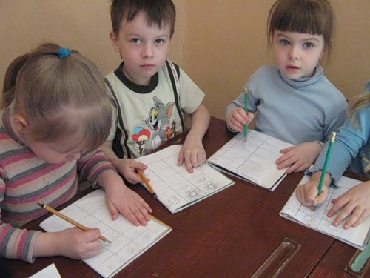
Для этого каждому ребенку раздавала листы с ячейками, беседовали по данной теме, выбирали основные моменты и придя к общему мнению, зарисовывали в таблицу символы. Я заполняла на доске пустые клетки мнемотаблицы, а каждый ребенок заполнял свою собственную мнемотаблицу. Схематично изображали персонажей сказки, явления природы, некоторые действия, отражали то, что считали нужным отразить в таблице. Были символы, которые мы использовали постоянно, для обозначения какого-либо персонажа, действия.

МКДОУ детский сад № 5 «Белочка» Андроповский район
Максименко Валентина Валентиновна

Далее рассматривали таблицу, разбирали, что на ней изображено. После дети
составляли рассказ-описание с опорой на символы (образы).
Совместно с детьми составили мнемотаблицы для составления описательных рассказов об игрушках, овощах и фруктах, посуде, одежде, птицах и животных.
При обучении пересказу на начальном этапе использовала опорные картинки, затем заменяла их условными схемами. На более поздних этапах дети сами составляли простые схемы-рисунки. Например, пересказывая сказку про Курочку Рябу, курицу изображали с помощью большого и маленького кругов и треугольника (клюв), стрелками показывали действие «бил-бил, не разбил», слезы – маленькими точками.
Наблюдения показали, что использование приемов мнемотехники облегчает процесс овладения детьми содержанием, структурой описательных и повествовательных текстов, их связностью.
Благодаря использованию мнемотехники, целенаправленной работе с родителями добилась хороших результатов по диагностики (высокий и средний уровень усвоения) показатель сформированности связной речи у детей составил: 83 %
Педагогическое воздействие при развитии речи дошкольников – очень сложное дело. Поэтому я учу детей связно, последовательно, грамматически правильно излагать свои мысли, рассказывать о различных событиях из окружающей жизни.
Учитывая, что в данное время дети перенасыщены информацией, стараюсь, чтобы процесс обучения был для них интересным, занимательным, развивающим.
Мнемотаблицы-схемы служат дидактическим материалом в моей работе по развитию связной речи детей. Я их использую для:
- обогащения словарного запаса,
- при обучении составлению рассказов,
- при пересказах художественной литературы,
- при отгадывании и загадывании загадок,
- при заучивании стихов.
Опираясь на опыт педагогов, я разработала мнемотаблицы для составления описательных рассказов об игрушках, посуде, одежде, овощах и фруктах, птицах, животных, насекомых. Данные схемы помогают детям самостоятельно определить главные свойства и признаки рассматриваемого предмета, установить последовательность изложения выявленных признаков; обогащают словарный запас детей.
Для изготовления этих картинок не требуются художественные способности: любой педагог в состоянии нарисовать подобные символические изображения предметов и объектов к выбранному рассказу.

МКДОУ детский сад № 5 «Белочка» Андроповский район
Максименко Валентина Валентиновна

Для детей младшего и среднего дошкольного возраста даю цветные: елочка - зеленая, ягодка – красная.
Позже - усложняю или заменяю другой заставкой - изобразить персонажа в графическом виде.
Например: лиса – состоит из оранжевых геометрических фигур (треугольника и круга), медведь – большой коричневый круг и т. д. Для детей старшего возраста схемы желательно рисовать в одном цвете, чтобы не вовлекать внимание на яркость символических изображений.
Данные схемы служат своеобразным зрительным планом для создания монологов, помогают детям выстраивать:
- строение рассказа,
- последовательность рассказа,
- лексико-грамматическую наполняемость рассказа.
Таким образом, постепенно осуществляется переход от творчества воспитателя к совместному творчеству ребенка со взрослым. Если на начальном этапе работы даю готовые схемы, то на следующем - коллективно выдвигаем и обсуждаем различные версии и отбираем наиболее удачные варианты т. е. здесь педагог выступает как равноправный партнер, который незаметно помогает ребенку находить и выбирать наиболее удачные решения, оформлять их в целостное произведение.
Постепенно ребенок начинает проявлять творческую самостоятельность, т. е. мнемотаблицы создаем, придумываем вместе, сообща.
После развивающих занятий с использованием мнемотаблиц, дети составляют сказки практически на любую тему, используя лексику, соблюдая общие принципы построения сюжета, пробуют свои силы в таких вечно волнующих темах, как добро, дружба, хитрость, жадность. В этих сказках отражается собственные переживания ребенка, его понимание окружающей жизни.
Хочу отметить, что дошкольники начинают испытывать некоторые сложности, так как трудно следовать предложенному плану модели. Очень часто первые рассказы по моделям получаются очень схематичными. Чтобы этих сложностей было как можно меньше, в программное содержание каждой мнемотаблицы ввожу задачи по активизации и обогащению словаря.
Всё перечисленное - это только определенные виды деятельности детей по развитию речи. Но я считаю, и думаю, что применять модельные схемы можно и на других занятиях.
Мнемотехника многофункциональна. На основе их можно создать разнообразные дидактические игры. Продумывая разнообразные модели с детьми, необходимо только придерживаться следующих требований:
- модель должна отображать обобщённый образ предмета;
- раскрывать существенное в объекте;
- замысел по созданию модели следует обсуждать с детьми, что бы она была им понятна.

МКДОУ детский сад № 5 «Белочка» Андроповский район
Максименко Валентина Валентиновна

Подчеркну, что мнемотаблицами не ограничивается вся работа по развитию связной речи у детей. Это – прежде всего как начальная, «пусковая», наиболее значимая и эффективная работа, так как использование мнемотаблиц
позволяет детям легче воспринимать и перерабатывать зрительную информацию, сохранять и воспроизводить её.
Параллельно с этой работой необходимы речевые игры, обязательны использование настольно-печатных игр, которые помогают детям научиться классифицировать предметы, развивать речь, зрительное восприятие, образное и логическое мышление, внимание, наблюдательность, интерес к окружающему миру, навыки самопроверки.

МКДОУ детский сад № 5 «Белочка» Андроповский район
Максименко Валентина Валентиновна

